### Лабораторная работа: ****Отладка проекта на C# WPF****

**Код программы**

**XAML (MainWindow.xaml)**

<Window x:Class="FactorialApp.MainWindow"

xmlns="http://schemas.microsoft.com/winfx/2006/xaml/presentation"

xmlns:x="http://schemas.microsoft.com/winfx/2006/xaml"

Title="Вычисление факториала" Height="200" Width="300">

<StackPanel VerticalAlignment="Center" HorizontalAlignment="Center">

<TextBox x:Name="InputTextBox" Width="150" Margin="10"

Text="Введите число" />

<Button x:Name="CalculateButton" Content="Вычислить факториал"

Width="150" Margin="10" Click="CalculateButton_Click" />

<TextBlock x:Name="ResultTextBlock" Margin="10" FontSize="16"

Text="Результат: " />

</StackPanel>

</Window>

**C# (MainWindow.xaml.cs)**

using System;

using System.Windows;

namespace FactorialApp

{

public partial class MainWindow : Window

{

public MainWindow()

{

InitializeComponent();

}

private void CalculateButton_Click(object sender, RoutedEventArgs e)

{

string input = InputTextBox.Text;

if (string.IsNullOrEmpty(input))

{

ResultTextBlock.Text = "Ошибка: Введите число!";

return;

}

int number;

try

{

number = int.Parse(input);

}

catch (FormatException)

{

ResultTextBlock.Text = "Ошибка: Некорректный ввод!";

return;

}

if (number < 0)

{

ResultTextBlock.Text = "Ошибка: Число должно быть положительным!";

return;

}

try

{

long factorial = CalculateFactorial(number);

ResultTextBlock.Text = $"Факториал: {factorial}";

}

catch (OverflowException)

{

ResultTextBlock.Text = "Ошибка: Переполнение!";

}

}

private long CalculateFactorial(int n)

{

long result = 1;

for (int i = 1; i <= n; i++)

{

result *= i;

}

return result;

}

}

}

**Напишите какие ошибки есть в программе:**

1. При запуске в поле ввода цифры вводятся вместе с текстом
2. Обработка переполнения происходит вне и ничего не возвращает внутри программы
3. Отсутствие проверки на ввод нечисловых символов
4. Можно облегчить читаемость кода

**Задание для отладки**

1. Запустите приложение и протестируйте его с различными входными данными:
   * Пустой ввод.

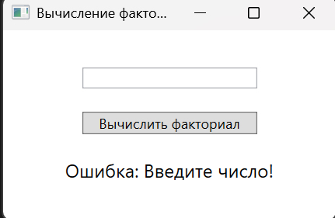

Рисунок 1 - Пустой ввод

* + Некорректный ввод (например, текст).

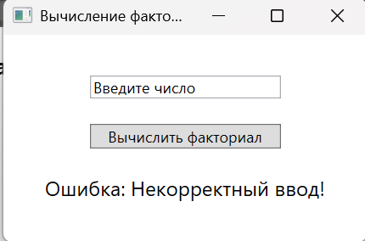

Рисунок 2 - Неккоректный ввод

* + Отрицательное число.

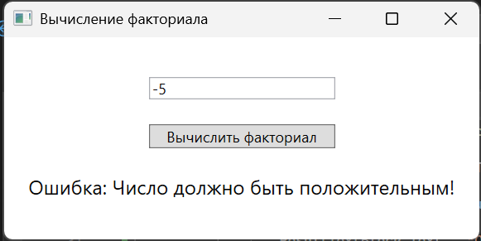

Рисунок 3 - Отрицательное число

* + Большое число (например, 20), чтобы вызвать переполнение.

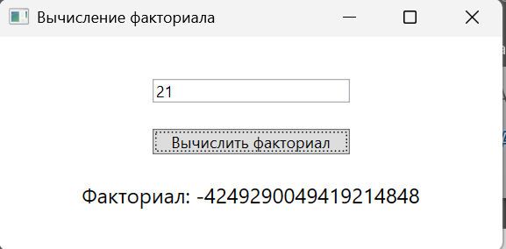

1. Используйте режим отладки в Visual Studio:
   * Установите точки останова в методах CalculateButton_Click и CalculateFactorial.
   * Пошагово выполните программу и наблюдайте за значениями переменных.

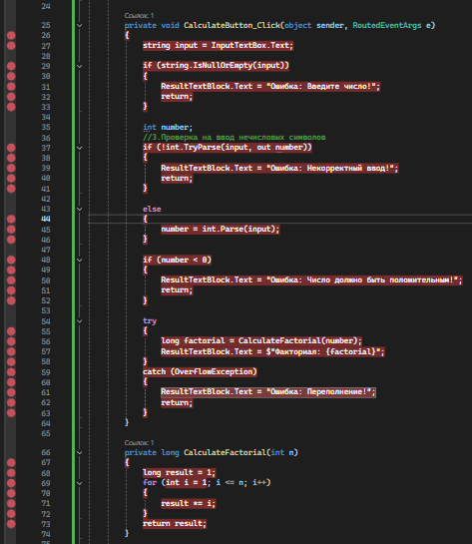

Рисунок 4 - Режим отладки

1. Найдите и исправьте ошибки:
   * Добавьте проверку на пустой ввод.

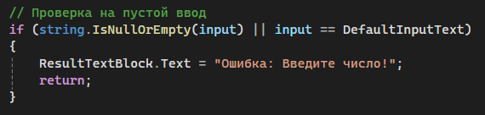

Рисунок 5 - Проверка на пустой ввод

* + Используйте int.TryParse для обработки некорректного ввода.

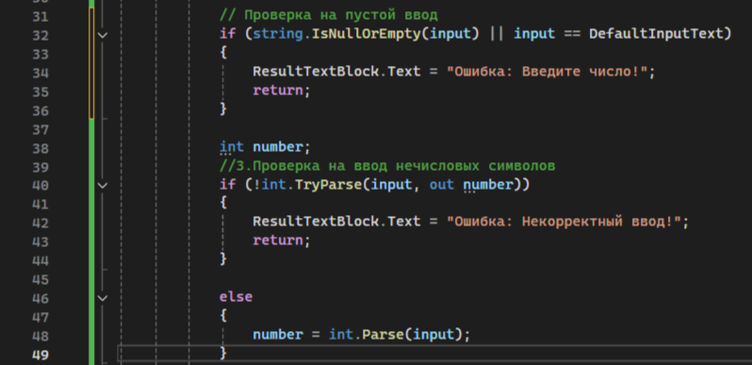

Рисунок 6 - Обработка неккоректного ввода

* + Добавьте проверку на отрицательное число.

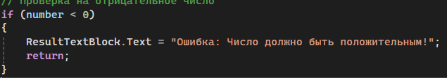

* + Обработайте переполнение в методе CalculateFactorial.

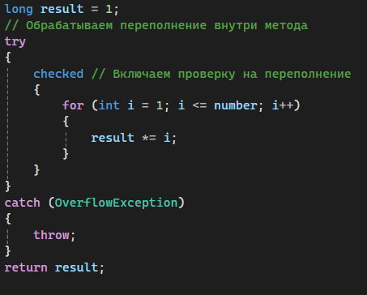

* + Учтите случай, когда число равно 0.

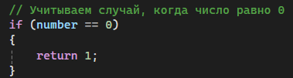

Рисунок 7 - Учитывание случай с 0

Вывод: Научился работать и редактировать чужой код.